Республиканский конкурс научно-исследовательских работ по творчеству Народно поэта Башкортостана Рами Гарипова, кавалера ордена Салавата Юлаева Сафуана Алибая

Секция литературоведения
«Жизнь и творчество
Сафуана Алибая»
Исследовательская работа

Баклан Ксения Романовна,
ученица 7 класса МОБУ ООШ с.Улуелга
Научный руководитель: Мусалимова Гульнар Сабитовна,
учитель башкирского языка и литературы
МОБУ ООШ с.Улуелга

с.Улуелга, 2021 г.
Содержание:
- Жизнь поэта ……………………………………………………3
- Литературная деятельность …………………………………...4
- Библиография ………………………………………………….7

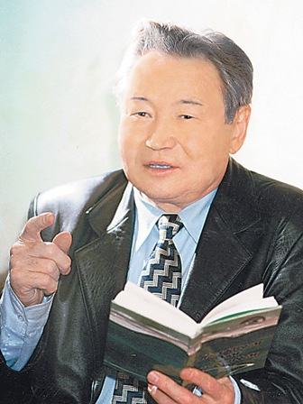

Жизнь поэта
«Когда грустно - песни пою, когда волнуюсь - стихи пишу», - говорил Сафуан Алибаев, объясняя, как появляются на свет его лирические произведения. И действительно, каждое движение души отражалось в богатом творчестве Сафуана Афтаховича, и это роднило его с лучшими образцами народного творчества. Особенно чувствовали это дети, которым поэт, драматург и журналист посвятил немало своих произведений.
Сафуан Афтахович Алибаев (творческий псевдоним Сафуан Алибай) родился 21 февраля 1941 года в деревне Терменево Салаватского района Башкирской АССР (ныне село одноименного муниципального района РБ). Семилетку он закончил в родной деревне, затем продолжил учебу в Серменевской средней школе Белорецкого района.
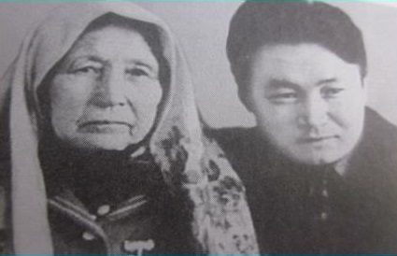

Сафуан Алибаев с мамой

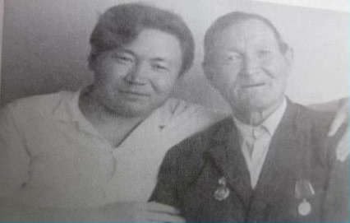
Сафуан Алибаев с папой

В 1961 году Сафуан Алибаев поступил на филологический факультет Башкирского государственного университета, по окончании которого пришёл в республиканскую газету «Башкортостан пионеры». Этому изданию он отдал 20 лет, пройдя путь от рядового журналиста до главного редактора.
В 1966 году окончил Башкирский государственный университет. Работал в редакциях республиканской газеты и журналов. В 1995-1998 годах был директором Национальной библиотеки им. Ахмет-Заки Валиди. В 1998-2002 годах - главный редактор журнала «Агидель».

С 1986 по 1991 год Сафуан Афтахович работал заместителем редактора газеты «Совет Башкортостаны».

В 1991–1995 годах возглавлял отдел поэзии журнала республиканского Союза писателей «Агидель», а с 1998 по 2002 год был его главным редактором. В 1995–1998 годах работал директором Национальной библиотеки им. Ахметзаки Валиди.

Литературная деятельность
Поэт-лирик Сафуан Алибаев воспевал самые возвышенные и благородные чувства, он – автор популярных современных песен. Стихи его посвящены дружбе и любви, верности и чести, радостям и светлым идеалам наших современников.
Красивейшие места, народные стихи и песни, которыми всегда была богата салаватская земля, очень рано пробудили в Сафуане Алибаеве поэта, наделили особым тонким слухом и воспитали любовь к слову. Первая проба пера будущего известного литератора состоялась в районной газете в конце 50-х годов прошлого века.
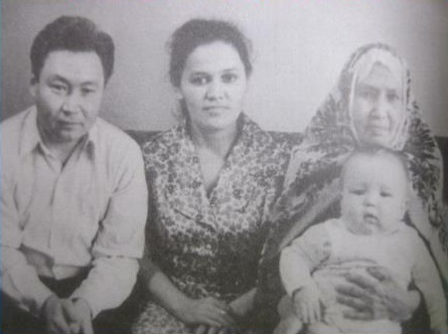
Сафуан Алибаев с семьей

Литературной деятельностью Сафуан Алибай начал заниматься рано.
Талантливый журналист Сафуан Алибаев заявил о себе как о поэте еще в 1968 году. Первым вышел в свет сборник его стихов для малышей «Солнышко яркое - наш спутник». Ему было 27 лет. С тех пор изданы более десятка книг как для взрослого читателя, так и для детей.
Далее последовали поэтические книги «Радуга» (1970), «Восхождение» (1976), «Время петь» (1981), «Ураган» (1985) и другие.
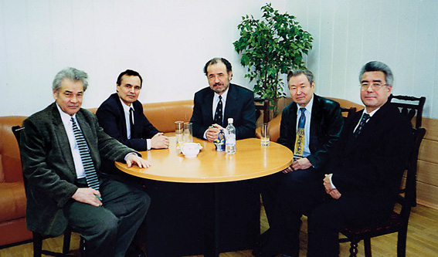

Основные идеи этих книг для юношества - патриотизм, братство, душевная чистота и бескорыстие. Удивительному миру детства, где реальность и постепенное узнавание окружающего мира переплетаются с возвышенными поэтическими образами, посвящены сборники «Подсолнухи» (1971), «Школьная дорога» (1978), «Кто привёл весну?» (1983), «Таинственный родник» (1988). Каждая новая книга Сафуана Алибаева становилась событием в литературной жизни Башкортостана, а сборник «Волшебный шар», составленный из стихов, песен и сказок, получил международное признание. В 1996 году он был включён в список «Лучшие детские книги мира», а сам поэт удостоен международного Почётного диплома ЮНЕСКО имени Г.Х. Андерсена.
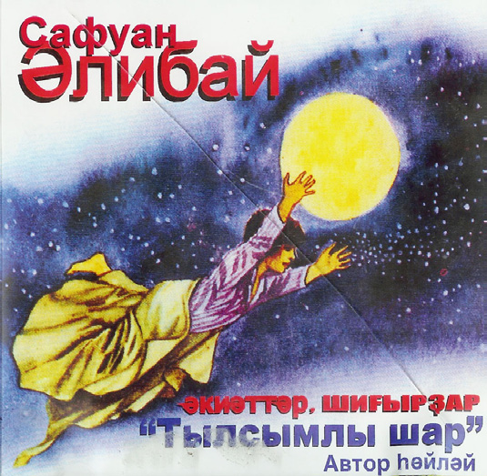

Сафуан Алибаев был и известным драматургом. Его пьесы, на которых в Башкортостане воспитывалось не одно юное поколение, с неизменным успехом шли и идут на сценах разных театров.
Пьесы Сафуана Алибая с неизменным успехом идут на сценах разных театров. Самые маленькие дети с удовольствием смотрят спектакли «Малыш Заяц» и «Косолапому не спится», а те, кто постарше, — «Солнце, облако, ветер» и «Загадочное путешествие».
Те, кто постарше, - «Солнце, облако, ветер» и «Загадочное путешествие». В детском театре «Сулпан» города Сибая неизменным успехом пользуется спектакль по его пьесе «Золотая пчела».

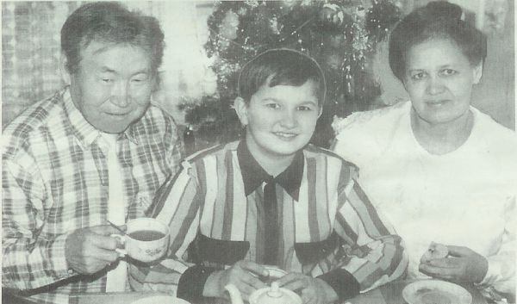
Сафуан Алибаев, жена- Фардия Ахметовна, сын-Салават.1997 год
Еще одна яркая страница в творчестве Сафуана Алибаева - талантливые переводы на башкирский язык произведений Александра Сергеевича Пушкина, Расула Гамзатова, Давида Кугультинова и других классиков поэзии. В 1986 году он написал цикл стихов «Моё Царское село», в котором, мысленно беседуя с Пушкиным, размышлял о прошлом и будущем своего народа. Лирика самого башкирского поэта в разные годы переводилась на русский, казахский, украинский, туркменский, немецкий и монгольский языки.
На стихи Сафуана Алибаева композиторами Загиром Исмагиловым, Робертом Газизовым, Розой Сахаутдиновой, Римом Хасановым написаны любимые народом песни, большой популярностью пользуются «Фронтовики», «Мне словно семнадцать», «Песня ожидания», «Я пою» и многие другие. Сафуан Алибаев - автор либретто детской оперы «Полет Марса» на музыку Роберта Газизова.
Любовь к Родине с самого рождения дает силу и крылья поэту.
При всей своей творческой занятости Сафуан Афтахович находил время и для активной общественной деятельности. В разные годы он являлся членом правления республиканского Союза писателей, членом Терминологической комиссии при Правительстве Республики Башкортостан, заместителем председателя Детского фонда Башкортостана.
Автор пятнадцати поэтических сборников, многочисленных популярных песен. В 1986 году за сборник «Вихрь» Сафуан Алибаев был удостоен республиканской молодёжной премии им. Г. Саляма. В 1991 году ему было присвоено почётное звание «Заслуженный деятель искусств Башкирской АССР». Поэт является кавалером ордена Салавата Юлаева, лауреатом Государственной премии имени Хадии Давлетшиной. В 2007 году имя Сафуана Алибаева было внесено в энциклопедию «Лучшие люди России».
В Башкирском государственном театре кукол поставлены его пьесы «Косолапому не спится», «Загадочное путешествие», «Голос Салавата».
Последние годы жизни Сафуан Афтахович тяжело болел и мужественно боролся с серьезным недугом. Скончался он 6 июля 2014 года на 74-м году жизни и похоронен на родине - в деревне Терменово.

Библиография
- Наш спутник — солнышко яркое. Стихи. Уфа, Башкнигоиздат, 1968, 34 с. (на баш. яз.).
- Радуга. Стихи. Уфа, Башкнигоиздат, 1970, 96 с. (на баш. яз.).
- Подсолнух. Стихи. Уфа, Башкнигоиздат, 1971, 17 с. (на баш. яз.).
- Восхождение. Стихи. Уфа, Башкнигоиздат, 1976, 79 с. (на баш. яз.).
- Школьная дорога. Стихи. Уфа, Башкнигоиздат, 1978, 76 с. (на баш. яз.).
- Время петь. Стихи, песни. Уфа, Башкнигоиздат, 1981, 96 с. (на баш. яз.).
- Кто привел весну? Стихи для детей. Уфа, Башкнигоиздат, 1983, 54 с. (на баш. яз.).
- Ураган. Стихи. Уфа, Башкнигоиздат, 1968, 34 с. (на баш. яз.).
- Таинственный родник. Стихи. Уфа, Башкнигоиздат, 1988, 64 с. (на баш. яз.).
- Волшебный шар. Стихи, песни, сказки. Уфа: Китап, 1994, 159 с. (на баш. яз.).

